UMOWA O DZIEŁO
Nr ............................

zawarta w dniu.................................................. w ...................................................................... zgodnie z przepisami ustawy z dnia 29.01.2004 r. - Prawo zamówień publicznych (Dz.U. z 2019 r. poz. 1843), w trybie art. 39)

pomiędzy

Województwem Śląskim- Zespołem Parków Krajobrazowych Województwa Śląskiego z siedzibą w Będzinie przy ul. Krasickiego 25, reprezentowanym przez
…………………………………- Dyrektora ZPKWŚ działającą na podstawie pełnomocnictwa …….……………..z dnia………………..,
przy kontrasygnacie Głównej Księgowej ZPKWŚ - ……………………………………………
zwanym dalej Zamawiającym

a

Panem / Panią ............................................................................................................................
zamieszkałym/zamieszkałą w ………………… przy ul………………………, legitymującym się/legitymującą się dowodem osobistym seria i nr………………. wydanym przez………………., PESEL:……………............. prowadzącym/ prowadzącą działalność gospodarczą pod nazwą………………………………. z siedzibą w ………………….., wpisaną do Centralnej Ewidencji i Informacji o Działalności Gospodarczej pod nr………, NIP…………,
zwanym/zwaną dalej Wykonawcą*,

…………………………………. z siedzibą w ……………………………., ul………………….wpisaną do Krajowego Rejestru Przedsiębiorców prowadzonego przez Sąd Rejonowy w …………………………Wydział Gospodarczy Krajowego Rejestru Sądowego pod nr KRS……………… NIP ………………………….., REGON………….. reprezentowaną przez:
1. …………………………………. – Prezesa Zarządu /Członka Zarządu/Wspólnika/prokurenta/pełnomocnika na podstawie pełnomocnictwa z dnia ………………….
2. …………………………………. – Prezesa Zarządu /Członka Zarządu/Wspólnika/prokurenta/pełnomocnika na podstawie pełnomocnictwa z dnia …………………. *)
zwanym/zwaną dalej Wykonawcą*,

Zamawiający i Wykonawca w dalszej części umowy zwani są łącznie Stronami

o następującej treści:

§ 1.
1. Zamawiający zleca, a Wykonawca przyjmuje do wykonania dzieło pn. :
A) Usługa usuwania samosiewów drzew i krzewów w obrębie wybranych powierzchni wraz z usunięciem uzyskanej biomasy i wywozem jej na miejsce prawem dopuszczone w Beskidzie Śląskim cz. II na halach i polanach :
………………………………………………………………………………………………….
/wskazać właściwe zgodnie ze złożoną Ofertą/
B) Pozyskanie zgód właścicieli lub władających gruntami na realizację działań na wskazanych powierzchniach (Załącznik nr 2 do niniejszej umowy).
2. Szczegółowy opis dzieła zawiera Załącznik nr 1 stanowiący integralną część niniejszej umowy.
- Mając na uwadze wymogi dotyczące realizacji projektu pn.: „Czynna ochrona cennych przyrodniczo i krajobrazowo obszarów ZPKWŚ” dofinansowanego ze środków Wojewódzkiego Funduszu Ochrony Środowiska i Gospodarki Wodnej w Katowicach Wykonawca zobowiązuje się złożyć oświadczenie, którego wzór stanowi Załącznik nr 3 do niniejszej umowy, że ww. przedmiot zamówienia nie podlega dopłatom z Agencji Restrukturyzacji i Modernizacji Rolnictwa. O każdym fakcie, który może mieć wpływ na nienależne lub nadmierne przyznanie płatności lub pomocy finansowej należy niezwłocznie poinformować Zleceniodawcę oraz ARiMR na piśmie, celem uniknięcia podwójnego finansowania.
- Nie wypełnienie przez Wykonawcę obowiązków określonych w ustępie trzecim – w całości lub części – skutkować będzie uprawnieniem Zleceniodawcy do odstąpienia od umowy w trybie natychmiastowym lub proporcjonalnego obniżenia wynagrodzenia dla Wykonawcy o kwotę dofinansowania otrzymanego z innych źródeł.

§ 2.
- Wykonawca oświadcza, że:
- posiada niezbędne kwalifikacje, uprawnienia i doświadczenie do wykonania dzieła, o którym mowa w § 1ust. 1 (zwanego dalej dziełem),
- do wykonania dzieła użyje własnych materiałów i narzędzi.
- Wykonawca zobowiązuje się do:
- zrealizowania dzieła z należytą starannością, zgodnie z wymaganiami określonymi w SIWZ/ wymaganiami określonymi w niniejszej umowie,/warunkami wynikającymi z obowiązujących przepisów prawa*,
- wykonania dzieła w terminie określonym w § 4 ust. 1.
- Wykonawca zobowiązuje się do:
- realizacji przedmiotu umowy w sposób staranny, odpowiadający powszechnie przyjętym standardom i normom technicznym, zgodnie z postanowieniami złożonej oferty,
- informowania Zamawiającego o wszelkich czynnikach mogących negatywnie wpłynąć na realizację przedmiotu umowy, w szczególności na terminową bądź prawidłową realizację przedmiotu umowy, niezwłocznie po ich wystąpieniu,
- udzielenie każdorazowo, na żądanie Zamawiającego, pełnej informacji na temat stanu realizacji przedmiotu umowy. Zamawiający ma prawo do oceny i kontroli realizacji przedmiotu umowy na każdym etapie umowy. W przypadku zgłoszenia przez Zamawiającego zastrzeżeń związanych z wykonywaniem przedmiotu umowy, Wykonawca ma obowiązek skorygowania sposobu realizacji przedmiotu umowy bądź odniesienia się do wniesionych zastrzeżeń w terminie 7 dni od ich zgłoszenia,
- zachowania w tajemnicy treści przekazywanych mu dokumentów oraz informacji uzyskanych w związku z realizacją przedmiotu umowy, zgodnie z powszechnie obowiązującymi przepisami prawa w tym przepisami szczególnymi w zakresie działalności gospodarczej.

§ 3.
Wykonawca nie może powierzyć wykonania dzieła osobie trzeciej bez uprzedniej zgody Zamawiającego wyrażonej na piśmie.

§ 4.
- Dzieło zostanie wykonane w terminie do dnia ......................... w stanie kompletnym i jakościowo dobrym.
- Zamawiający przystąpi do odbioru dzieła nie później niż w terminie 7 dni od daty otrzymania od Wykonawcy pisemnego zawiadomienia o jego wykonaniu.
- Strony zgodnie postanawiają, że dokumentem potwierdzającym przyjęcie przez Zamawiającego przedłożonego dzieła oraz jego kompletności będzie protokół zdawczo- odbiorczy podpisany przez Zamawiającego bez zastrzeżeń.
- W razie wadliwego wykonania dzieła, Zamawiający niezwłocznie po ujawnieniu wad poinformuje Wykonawcę na piśmie o wadach dzieła i wyznaczy odpowiedni termin na ich usunięcie, o ile wady dadzą się usunąć.
- Wykonawca ponosi odpowiedzialność za wykonane dzieło do chwili jego przekazania Zamawiającemu protokołem zdawczo-odbiorczym.

§ 5.
- Za wykonanie dzieła strony ustalają wynagrodzenie ryczałtowe:
§ w wysokości netto…………….., brutto: ………..............zł słownie (……………………………………………………………………………………………………………....), przy cenie jednostkowej netto………….. brutto …………… za hektar powierzchni: ……………………………………….
słownie (………………………………………………….………………..).
- Wykonawca nie może żądać podwyższenia wynagrodzenia, jeżeli wykonał prace dodatkowe bez uzyskania uprzedniej zgody Zamawiającego wyrażonej na piśmie.
- Wynagrodzenie Wykonawcy będzie obliczane, fakturowane i płatne w złotych polskich.
- Faktura VAT /rachunek zostanie wystawiona/y* zgodnie z następującymi danymi Zamawiającego …………………………………………………………….
- Wynagrodzenie będzie płatne przelewem w terminie do 30 dni od daty wpływu prawidłowo wystawionej faktury VAT bądź rachunku do siedziby Zamawiającego. Strony zgodnie przyjmują, że za datę wpływu prawidłowo wystawionej faktury VAT bądź rachunku uznaje się dzień, w którym Zamawiający mógł zapoznać się z treścią faktury VAT bądź rachunku. Za dzień zapłaty przyjmuje się dzień obciążenia rachunku bankowego Zamawiającego.
- Zamawiający nie wyraża zgody na dokonanie przez Wykonawcę cesji umowy, jej części lub wynikającej z niej wierzytelności.
- Zamawiający zapłaci odsetki ustawowe za opóźnienie / odsetki ustawowe za opóźnienie w zapłacie w transakcjach handlowych, liczone od dnia następnego po dniu, w którym zapłata miała być dokonana*.

§ 6.
- Strony postanawiają, że Wykonawca zapłaci na rzecz Zamawiającego karę umowną w następujących przypadkach:
- za opóźnienie w oddaniu działa w wysokości 0,5 % wynagrodzenia brutto określonego w § 5 ust. 1 umowy za każdy dzień opóźnienia,
- za opóźnienie w usunięciu stwierdzonych wad dzieła w wysokości 0,5 % wynagrodzenia brutto określonego w § 5 ust. 1 umowy za każdy dzień opóźnienia liczony od dnia wyznaczonego na usunięcie wad,
- w przypadku odstąpienia od umowy przez Zamawiającego z przyczyn określonych w § 7 ust. 2 w wysokości 40% wynagrodzenia brutto określonego w § 5 ust. 1 umowy,
- Zamawiający zastrzega sobie prawo do naliczenia kary umownej w wysokości 40 % całkowitego wynagrodzenia umownego netto/brutto*, w przypadku niewykonywania przedmiotu zgodnie z treścią złożonej oferty,
- w razie odstąpienia od umowy przez którąkolwiek ze stron z przyczyn leżących po stronie Wykonawcy, Zamawiający może żądać od Wykonawcy zapłacenia kary umownej w wysokości 40% całkowitego wynagrodzenia umownego netto/brutto*,
- strony uzgadniają, że naliczane przez Zamawiającego kary umowne, mogą być potrącane z wynagrodzenia. W takim przypadku Wykonawca zostanie poinformowany pisemnie, a Zamawiający wystawi notę księgową obciążeniową płatną do 14 dni od daty jej otrzymania przez Wykonawcę,
- w przypadku braku możliwości zaspokojenia roszczeń z tytułu kar umownych na zasadach określonych w podpunkcie f) Zamawiający wystawi notę księgową obciążeniową płatną do 14 dni od daty jej otrzymania przez Wykonawcę.
- Zastrzeżone kary umowne nie wyłączają możliwości dochodzenia przez Zamawiającego na zasadach ogólnych odszkodowania przewyższającego wysokość zastrzeżonych kar umownych, gdy kwota kary nie pokrywa jego szkód (w tym utraconych korzyści).
- Zastrzeżone w umowie kary umowne przewidziane w przypadkach określonych w ust. 1 lit. a-e liczone będą proporcjonalnie do wartości danej części zamówienia.*

§ 7.
- Zamawiającemu przysługuje prawo odstąpienia od umowy, jeżeli Wykonawca nie przystąpił do wykonania umowy bez uzasadnionych przyczyn w terminie 7 dni od dnia podpisania umowy lub niewykonania umowy zgodnie z jej treścią.
- Zamawiającemu przysługuje prawo odstąpienia od umowy, jeżeli opóźnienie w wykonaniu dzieła przez Wykonawcę przekroczy 7 dni.
- Zamawiającemu przysługuje prawo odstąpienia od umowy, jeżeli opóźnienie w usunięciu zgłoszonych wad dzieła przez Wykonawcę przekroczy 7 dni, liczonych od dnia wyznaczonego na usunięcie wad.
- Odstąpienie od umowy wymaga formy pisemnej pod rygorem nieważności.

§ 8.
- W ramach obowiązku zagospodarowania biomasy oraz realizacji całej umowy Wykonawca jest zobowiązany do stosowania uregulowań ustawy z dn. 14.12.2012 r. – Ustawa o odpadach (Dz. U. 2013 poz. 21, z późń. zm.)(wraz z przepisami wykonawczymi).

§ 9.
- Wszelkie zmiany niniejszej umowy wymagają formy pisemnej pod rygorem nieważności.
- W sprawach nie uregulowanych niniejszą umową mają zastosowanie przepisy kodeksu cywilnego.
- Strony zgodnie postanawiają, że będą dążyć do polubownego rozwiązywania ewentualnych sporów mogących powstać na tle wykonywania niniejszej umowy.
- Ewentualne spory mogące wyniknąć z realizacji niniejszej umowy rozstrzygane będą przez sąd właściwy dla siedziby Zamawiającego.
- Osobami odpowiedzialnymi za realizację umowy są:
- ze strony Zamawiającego: ………………………Tel. ………mail……………
- ze strony Wykonawcy: …………………………Tel. …………mail……………
- Klauzule dotyczące ochrony danych osobowych stanowią Załącznik nr 4 do umowy i jej integralną część .

§ 10.
Umowę sporządzono w dwóch jednobrzmiących egzemplarzach, po jednym dla każdej ze stron.

....................................................... .......................................................
Wykonawca Zamawiający

*) – niepotrzebne usunąć
Załącznik nr 1 do umowy nr ….............................................................. z dnia ………………………

Wykaz powierzchni i sposób wykonania Zamówienia

- Wykaz powierzchni przeznaczonych do wykonania usługi usuwania samosiewów drzew i krzewów wraz z usunięciem biomasy:

………………………………………………………………………………………………………….. …………………………………………………………………………………………………………..
/wskazać właściwe zgodnie ze złożoną Ofertą/

- Usuwanie samosiewów drzew i krzewów obejmuje pojedyncze siewki, drzewa, roślinność krzaczastą lub ich skupiska, których usunięcie jest zgodne z przepisami Ustawy z dnia 16. kwietnia 2004 r. o ochronie przyrody (Dz.U. 2020.0.55. z późn. zm.)
- Zabieg należy przeprowadzać jednokrotnie w terminie wskazanym w złożonej Ofercie, nie później niż do dnia 30.10. 2020 r. na powierzchni wskazanej przez Wykonawcę w obrębie wyznaczonych przez Zamawiającego lokalizacji,
- zabieg może odbywać się za pomocą sprzętu mechanicznego, jednak w miejscach szczególnie wrażliwych (np. o dużym nachyleniu, podmokłych) wskazanych przez Zamawiającego konieczne może być koszenie ręczne,
- biomasa powinna być jak najdokładniej zebrana, wywieziona z powierzchni hali, a następnie poddana utylizacji,
- dopuszczalne jest pryzmowanie uzyskanej biomasy tylko w dolnej części hali.

- Lokalizacja powierzchni:
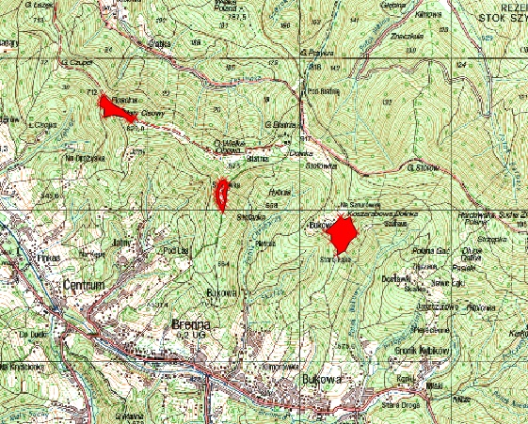
II
I
Mapa nr 1 – Część I Bukowy Groń, Część II - Cisowy

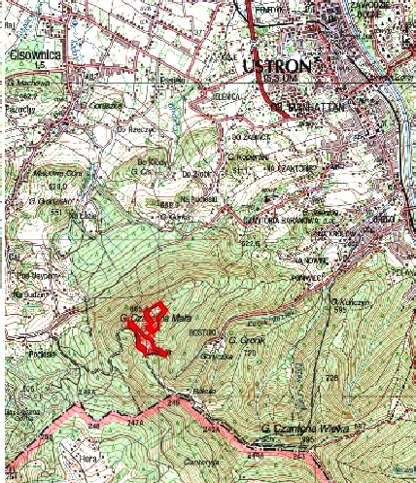
III

Mapa nr 2 – Część III Kompleks Czantorii

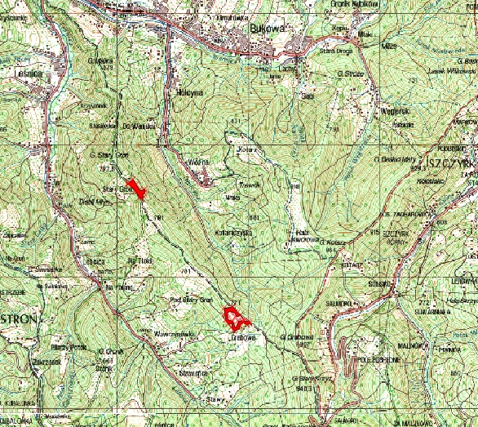
IV

Mapa nr 3 – Część IV Grabowa (Stary Groń)

Załącznik nr 2 do umowy nr …………………………………. z dnia ………………………
........................................................
/pieczęć firmowa Zleceniobiorcy (ów)/

OŚWIADCZENIE

o posiadaniu zgody na przeprowadzenie działań na powierzchniach wskazanych w Zamówieniu
Nazwa Zleceniobiorcy: ……………………..………………………………………………………...

Siedziba Zleceniobiorcy: ……………………………………………………………………………..

Składając ofertę w przetargu nieograniczonym o udzielenie zamówienia publicznego, którego przedmiotem jest: „CZYNNA OCHRONA CENNYCH PRZYRODNICZO I KRAJOBRAZOWO OBSZARÓW ZPKWŚ – USUWANIE SAMOSIEWÓW DRZEW I KRZEWÓW WRAZ Z USUNIĘCIEM BIOMASY – BESKID ŚLĄSKI cz. II”

oświadczam(y), że na dzień podpisania umowy posiadam(y) zgodę właścicieli lub władających gruntami na prowadzenie następującego działania: usługi usuwania samosiewów drzew i krzewów w obrębie wybranych powierzchni w sposób wymieniony w Załączniku nr 4 do umowy wraz z usunięciem uzyskanej biomasy i wywozem jej na miejsce prawem dopuszczone w Beskidzie Śląskim na halach i polanach:
………………………………………………………………………………………………………….. …………………………………………………………………………………………………………..
/wskazać właściwe zgodnie ze złożoną Ofertą/

OŚWIADCZENIE DOTYCZĄCE PODANYCH INFORMACJI
Oświadczam, że wszystkie informacje podane w powyższym oświadczeniu są aktualne
i zgodne z prawdą oraz zostały przedstawione z pełną świadomością konsekwencji wprowadzenia zamawiającego w błąd przy przedstawianiu informacji.

…………….……. (miejscowość), dnia ………………….2020 r.
………...……………………………..……………………………………………………………….
Podpis osoby/osób uprawnionej/ych do reprezentowania Wykonawcy
/Podpis opatrzony imienną pieczęcią lub czytelny podpis składający się z imienia i nazwiska/
Załącznik nr 3 do umowy nr …………………………………. z dnia ………………………

........................................................
/pieczęć firmowa Zleceniobiorcy (ów)/
OŚWIADCZENIE DOTYCZĄCE PODWÓJNEGO FINANSOWANIA

Mając na uwadze wymogi dotyczące realizacji projektu pn.: „Czynna ochrona cennych przyrodniczo i krajobrazowo obszarów ZPKWŚ” dofinansowanego ze środków Wojewódzkiego Funduszu Ochrony Środowiska i Gospodarki Wodnej w Katowicach oświadczam, że planowane w ramach jego realizacji zadanie:

Usługa usuwania samosiewów drzew i krzewów w obrębie wybranych powierzchni w sposób wymieniony w Załączniku nr 1 do niniejszej umowy wraz z usunięciem uzyskanej biomasy i wywozem jej na miejsce prawem dopuszczone w Beskidzie Śląskim łącznie na halach i polanach:
………………………………………………………………………………………………………….. …………………………………………………………………………………………………………..
/wskazać właściwe zgodnie ze złożoną Ofertą/

nie podlega dopłatom z Agencji Restrukturyzacji i Modernizacji Rolnictwa.

Zgodnie z treścią Wniosku o przyznanie płatności przez ARiMR (który jest podstawą do otrzymania dofinansowania) o każdym fakcie, który może mieć wpływ na nienależne lub nadmierne przyznanie płatności lub pomocy finansowej należy niezwłocznie poinformować Zleceniodawcę oraz ARiMR na piśmie, celem uniknięcia podwójnego finansowania.

OŚWIADCZENIE DOTYCZĄCE PODANYCH INFORMACJI
Oświadczam, że wszystkie informacje podane w powyższym oświadczeniu są aktualne
i zgodne z prawdą oraz zostały przedstawione z pełną świadomością konsekwencji wprowadzenia zamawiającego w błąd przy przedstawianiu informacji.

…………….……. (miejscowość), dnia ………………….2020 r.
………...……………………………..……………………………………………………………….
Podpis osoby/osób uprawnionej/ych do reprezentowania Wykonawcy
/Podpis opatrzony imienną pieczęcią lub czytelny podpis składający się z imienia i nazwiska/

Załącznik nr 4 do umowy nr …………………………….. z dnia ………………………..

Klauzula informacyjna

Zgodnie z treścią art. 13 Rozporządzenia Parlamentu Europejskiego i Rady (UE) 2016/679 z 27.04.2016 r. w sprawie ochrony osób fizycznych w związku z przetwarzaniem danych osobowych i w sprawie swobodnego przepływu takich danych oraz uchylenia dyrektywy 95/46/WE (ogólne rozporządzenie o ochronie danych) dalej RODO – informujemy, że Administratorem Pani/Pana danych osobowych jest: Zespół Parków Krajobrazowych Województwa Śląskiego w Katowicach z siedzibą w Będzinie, ul. I. Krasickiego 25, 42-500 Będzin. Pani/Pana dane osobowe przetwarzane są na podstawie art. 6 ust. 1 lit. b RODO, w celu związanym z zawarciem umowy cywilno-prawnej.
Pani/Pana dane osobowe będą przechowywane w trakcie okresu współpracy z Zespołem Parków Krajobrazowych Województwa Śląskiego oraz na potrzeby archiwizacji dokumentacji związanej ze współpracą według okresów wskazanych w przepisach szczegółowych.
Posiada Pani/Pan prawo dostępu do treści swoich danych oraz prawo ich sprostowania, usunięcia, ograniczenia przetwarzania, prawo do przenoszenia danych, prawo wniesienia sprzeciwu.
Ma Pani/Pan prawo wniesienia skargi do Prezesa Urzędu Ochrony Danych Osobowych, gdy uzna Pani/Pan, iż przetwarzanie danych osobowych Pani/Pana dotyczących narusza przepisy RODO.
Z Inspektorem Ochrony Danych Osobowych można kontaktować się mailowo, pod adresem komed@komed.pl, telefonicznie pod nr 32 258 52 31,a także pocztą tradycyjną pod adresem 40-159 Katowice, ul. Jesionowa 9a, z dopiskiem „do Inspektora Ochrony Danych”.
Podanie przez Pana/Panią danych osobowych jest dobrowolne, ale konieczne dla celów związanych z nawiązaniem i przebiegiem Pani/Pana współpracy. Pani/Pana dane nie będą poddawane profilowaniu. Zespół Parków Krajobrazowych Województwa Śląskiego nie będzie przekazywać danych osobowych do państwa trzeciego lub organizacji międzynarodowej. Dane osobowe mogą zostać udostępnione organom uprawnionym na podstawie przepisów prawa oraz powierzone na podstawie umowy powierzenia zawartej na piśmie podmiotom świadczącym usługi na zlecenie ZPKWŚ.
Powyższe informacje zrozumiałem i przyjąłem do wiadomości.

................................................................
(data i podpis Wykonawcy)

